**MODELO ENTIDADE-RELACIONAMENTO**

**Entidades**

MEDICO = {crm,nomeCompleto, especialidade}

PACIENTE = {cpf,idade, sexo, telefone,nomeCompleto,rua, cep, numero, bairro, cidade}

RECEITA= {idReceita, dataEmissao, medicamento}

**Relacionamento**

MEDICO - **prescreve** - RECEITA

Um médico prescreve várias receitas, mas uma receita só é prescrita por um medico.

**Cardinalidade:** 1:n

MEDICO – **consulta** – PACIENTE

Vários médicos podem consultar vários pacientes e vários pacientes podem ser consultados

por vários médicos.

**Cardinalidade:** n:m

PACIENTE – recebe -RECEITA

Um paciente pode receber várias receitas, mas uma receita só está ligada a um paciente.

**Cardinalidade: 1:n**

**DIAGRAMA ENTIDADE-RELACIONAMENTO (DE-R)**

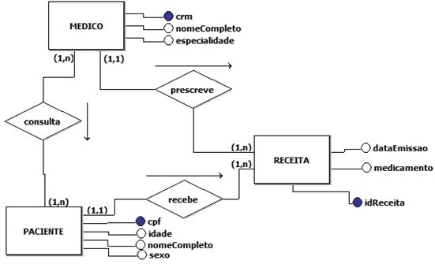

**DIAGRAMA LÓGICO (DL)**

